Памятка «Профилактика педагогической запущенности»

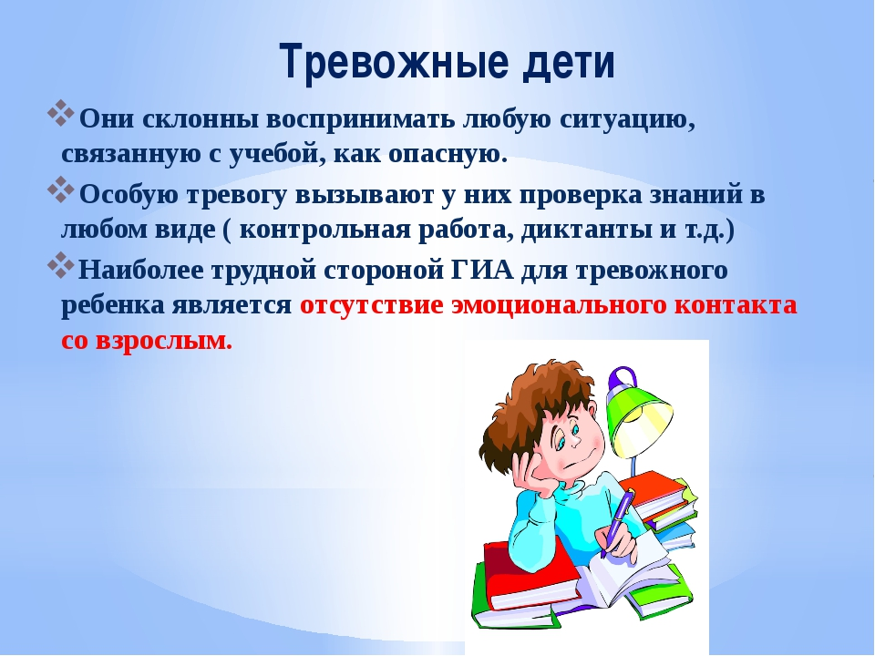

Правонарушениями несовершеннолетних являются отклонения в поведении, игровой, учебной и других видах деятельности. Эта линия поведения нередко берет свое начало в раннем детстве и при неблагоприятном стечении обстоятельств, приводит в конечном итоге к стойкой недисциплинированности и другим формам антиобщественного поведения в подростковом возрасте.

Задержка развития, неэтичное поведение, неумение подчиняться требования и соответствующей деятельности (например, учебной, игровой) со временем перерастают в недисциплинированность,

нежелание считаться с общественными нормами. Возникает проблема ранней профилактики антиобщественного поведения, которая должна начинаться с предупреждения педагогической запущенности детей. Необходимо педагогическое сотрудничество учителя с родителями учащихся. Психологи педагоги должны помочь им понять содержание профилактической работы, увидеть в ней свои функции. Речь идет об устранении безнадзорности ребенка в семье, его приучении к твердому  
распорядку дня, выполнению трудовых поручений, правил поведения, о поощрении его дружбы со сверстниками. Родители должны быть ориентированы на гуманное и требовательное отношение к ребенку; на приложение максимальных усилий к нормализации обстановки в семье; перестройку семейных отношений в направлении взаимоуважения и взаимной требовательности, ответственности.

Поскольку причины педагогической запущенности детей обусловлены недостатками воспитательной работой семьи, детского сада и школы, то ее успешное преодоление зависит от их тесного взаимодействия. Основными путями взаимодействия семьи, детского сада и педагогически запущенных детей являются: совместная работа по повышению уровня педагогической культуры родителей, научно-методического уровня педагогов по рассматриваемой проблеме; совместное программирование содержания профилактической работы.   
Цель такого взаимодействия — перестройка семейного воспитания и образовательной работы в детском саду и школе в отношении педагогически запущенных детей. Успешному решению задач профилактической работы способствуют как общие методы (создание благоприятного психологического микроклимата в семье, детском саду и школе, устранение эмоционально-психологических перегрузок ребенка), так и специальные: организация успеха ребенка в ролевой игре; учение, руководство его поведением путем опоры на положительные качества; формирование его взаимоотношений со сверстниками через привитие навыков жизни и деятельности в коллективе;   
В профилактике педагогической запущенности детей должны принимать участие не только психологи и педагоги, но и непосредственно родители.   
Профилактика запущенности может вестись в двух направлениях. Во-первых, это предупреждение ее возникновения, т. е. снятие внешних причин, которые могут приводить ребенка к такому состоянию, интенсивное формирование положительных и торможение отрицательных качеств, сторон личности. Во-вторых, это предупреждение ее развития, т. е. преодоление возникающих пробелов в развитии детей, коррекция поведения, снятие отрицательного эмоционального состояния ребенка.   
Характер протекания и изменения психологической запущенности   
зависит от длительности ее существования у ребенка, но в любом случае педагог может рассчитывать на успех коррекционной работы.

Наш адрес:

пос.Солнечный, дом 25, Пружанский район, Брестская область, 225134.

Тел.-факс: (8 016 32) 7-21-28 Электронный адрес: spc-roo@pruzhany.by